XY494 Scheda creata il 7 settembre 2023
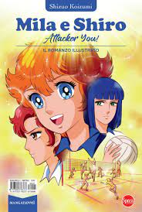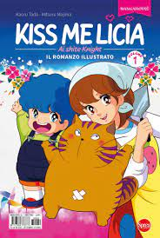
Descrizione bibliografica
*Manga novel. - N.1 (ago.-set. 2023)- . - Cernusco sul Naviglio (Mi) : Sprea, 2023- . - volumi : ill. ; 21 cm. ((Bimestrale. - CFI1111474
Comprende:
1 *Mila e Shiro : attacker you!
2-3 *Kiss me Licia 1-2
Soggetto: Manga - Periodici

